# Thinkpad P15系统安装过程

## 注意：温度过高问题解决：设置BIOS的电源和电池均为省电节能方式，且Win电源选项中调整最大性能占比为80%。这样CPU温度可以维持在60-80度以下、CPU在1.9GHz以下。

## 注意：安装Office 2021后需要激活

## 注意：P15在360驱动大师升级Intel UHD Graphics25.20.100.6617 时出现蓝屏！已经存在30.101.1122，所以不要用低版本替换！

## ThinkPad P15 Gen 1:

Intel Core **i9-10885H** 2.4GHz

Up to 3200 MT/s on Non-ECC Memory

Up to **2933** MT/s on ECC Memory

Max DIMM Size: **32GB**

Max System Memory: 128GB

Integrated Graphics: Processor Graphics Intel® UHD Graphics

Discrete Graphics: NVIDIA Quadro **RTX4000**

PCIe: （注：PCIe 4:7400MB/s;PCIe 3:3500MB/s）

Solid State Drive, 2x OPAL2 PCIe-NVMe M.2 2280-S3 – TLC

256GB OPAL2 PCIe 3×4 TLC (M.2 2280-S3)

512GB OPAL2 PCIe 3×4 TLC (M.2 2280-S3)

1TB OPAL2 PCIe 3×4 (M.2 2280-S3)

2TB OPAL2 PCIe 3×4 (M.2 2280-S3)

Samsung/Western Digital/Hynix/Toshiba

SSD东芝-512GB：3200/2800

SSD三星980-500GB：2850/515

# 升级Gateway FX6831

原装Gateway **FX6831**：Intel H57； LGA 1156（仅支持i7 980!）

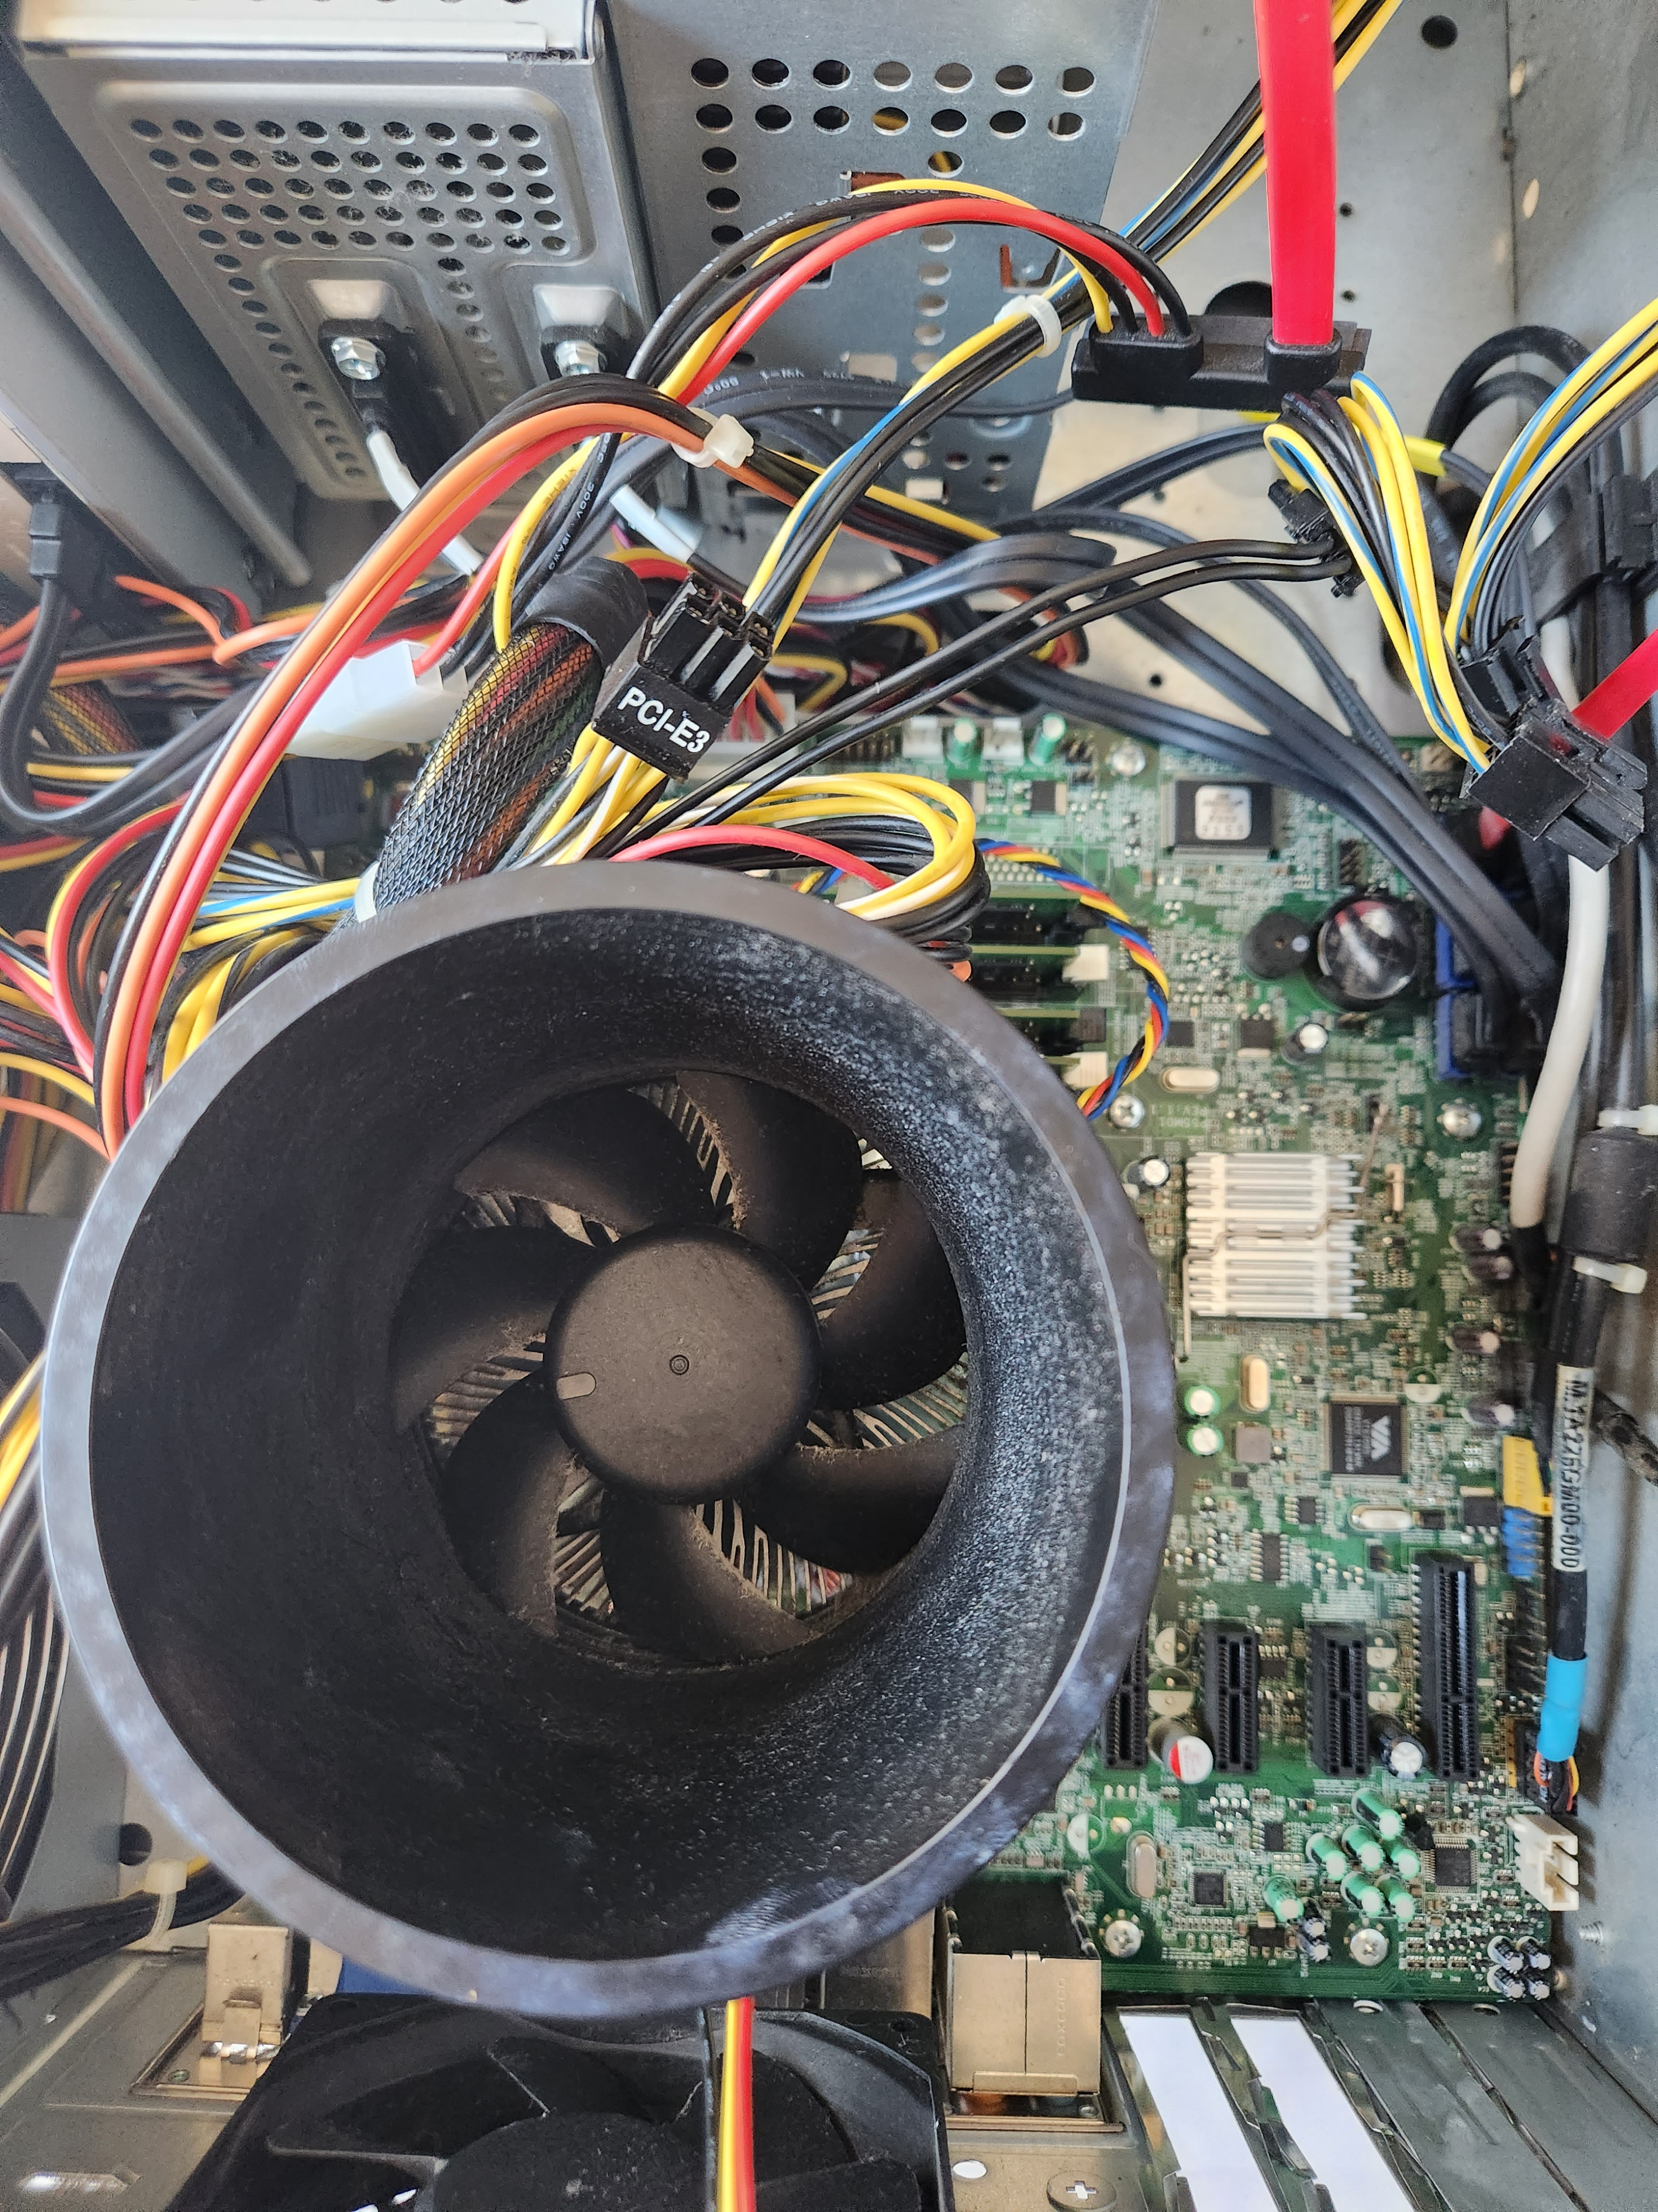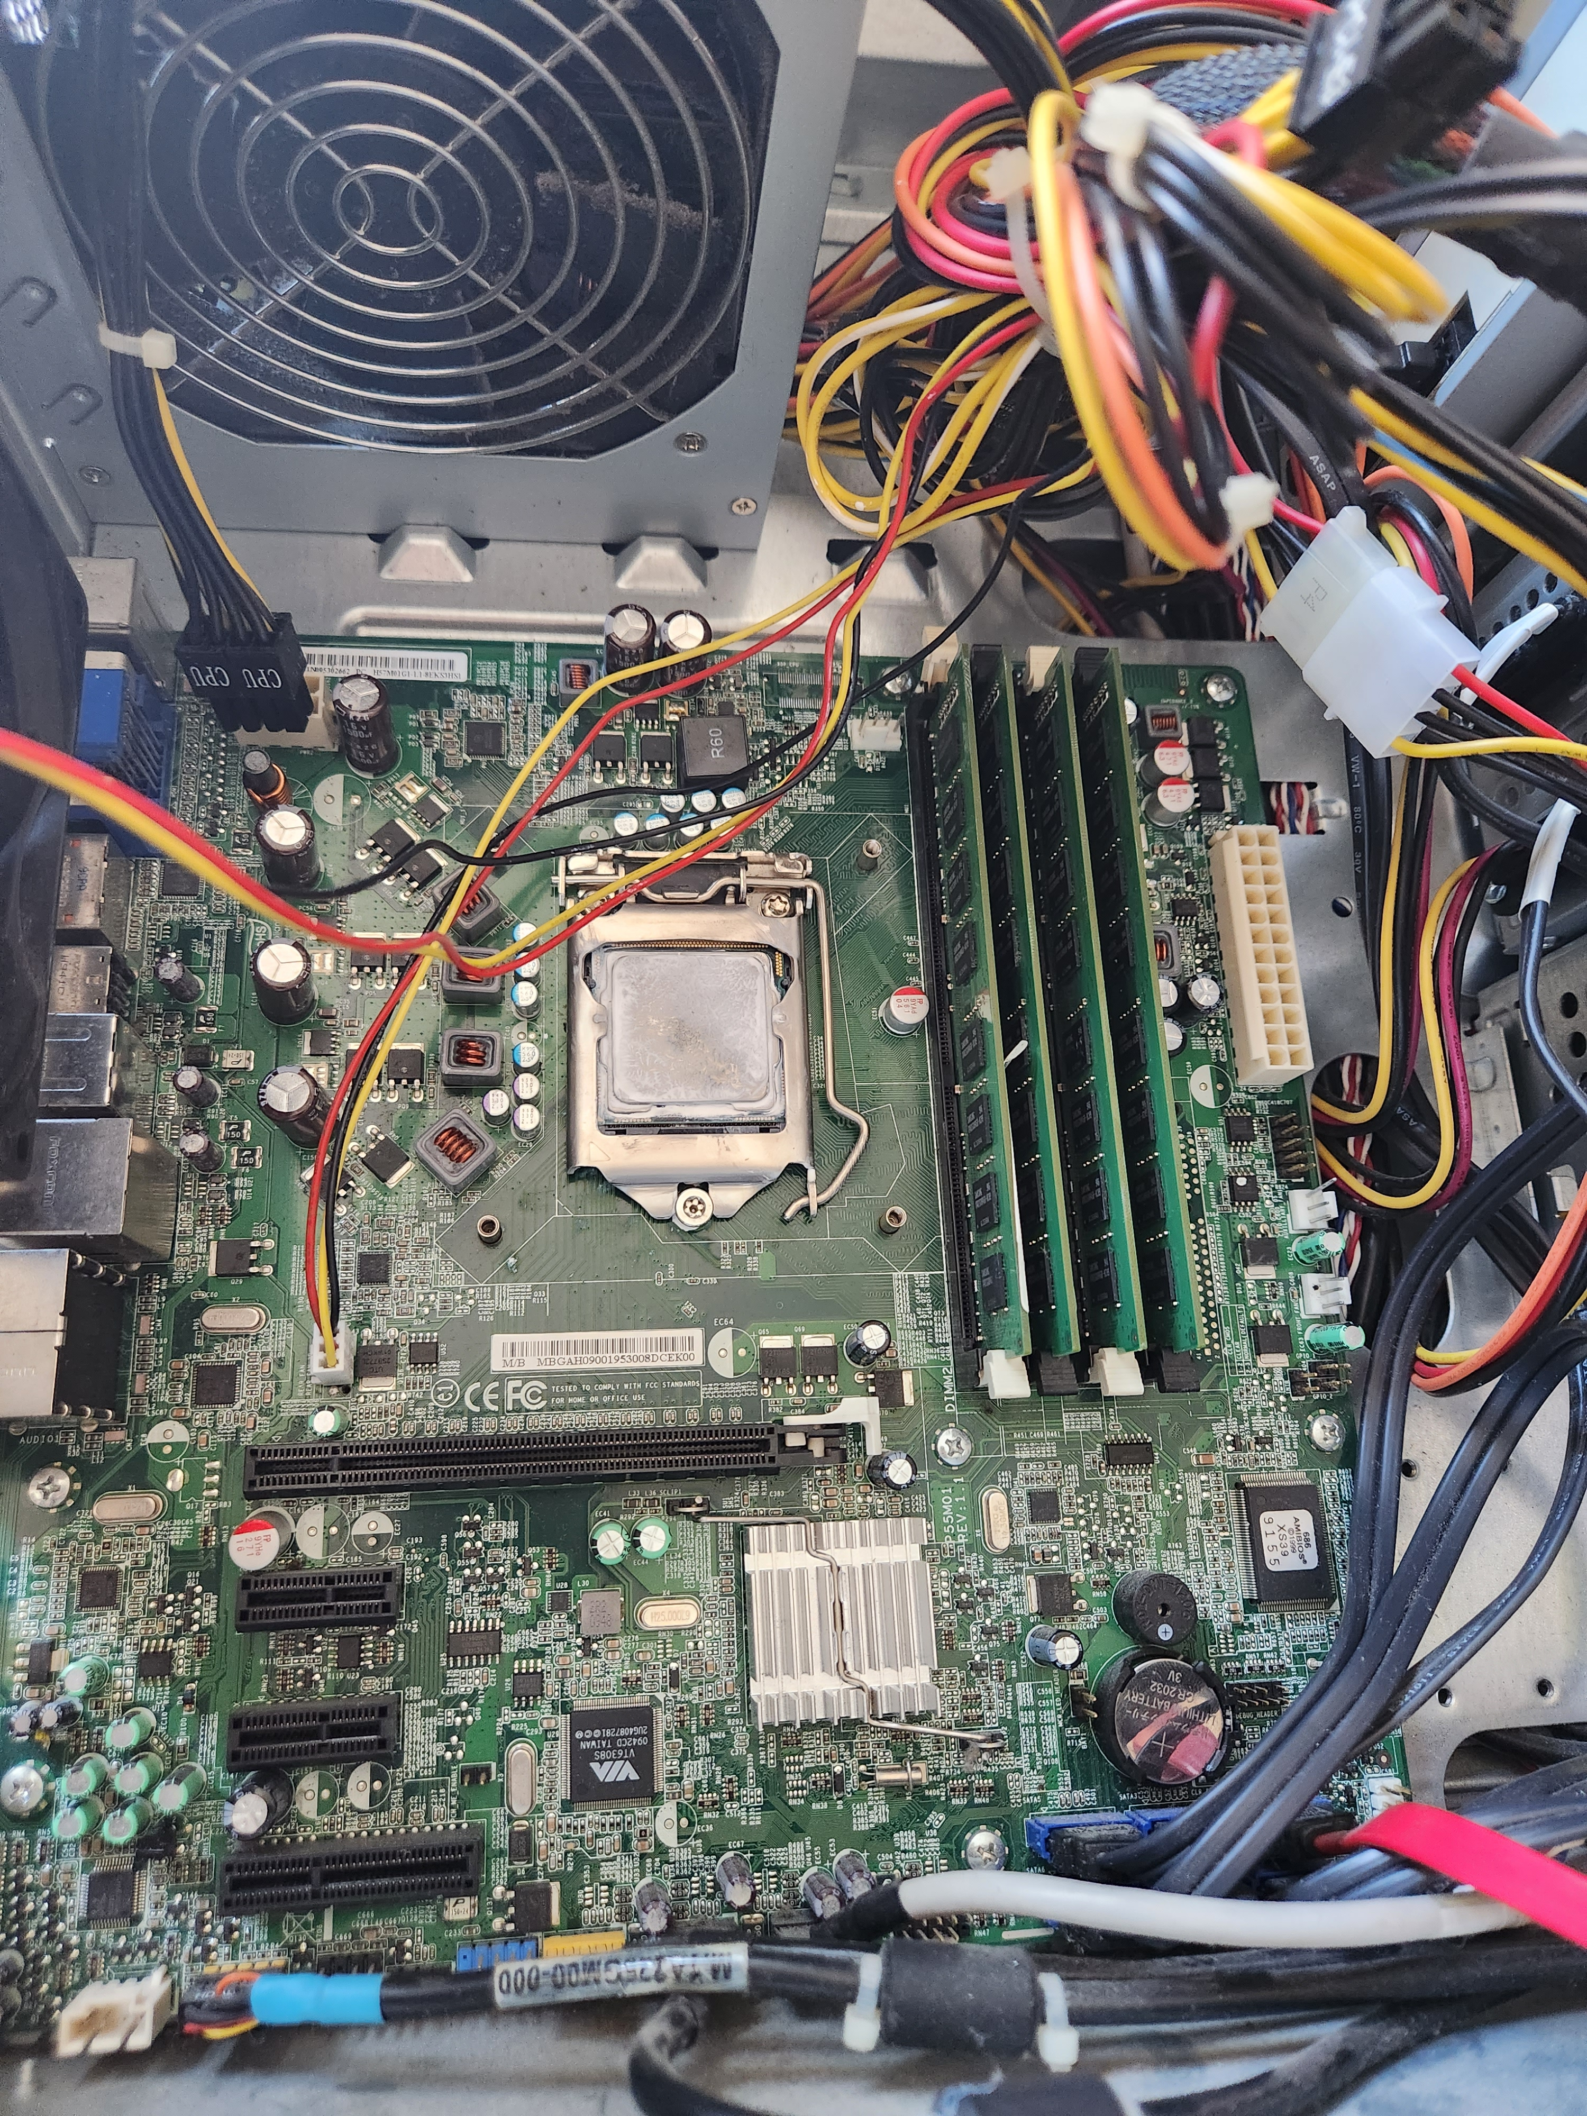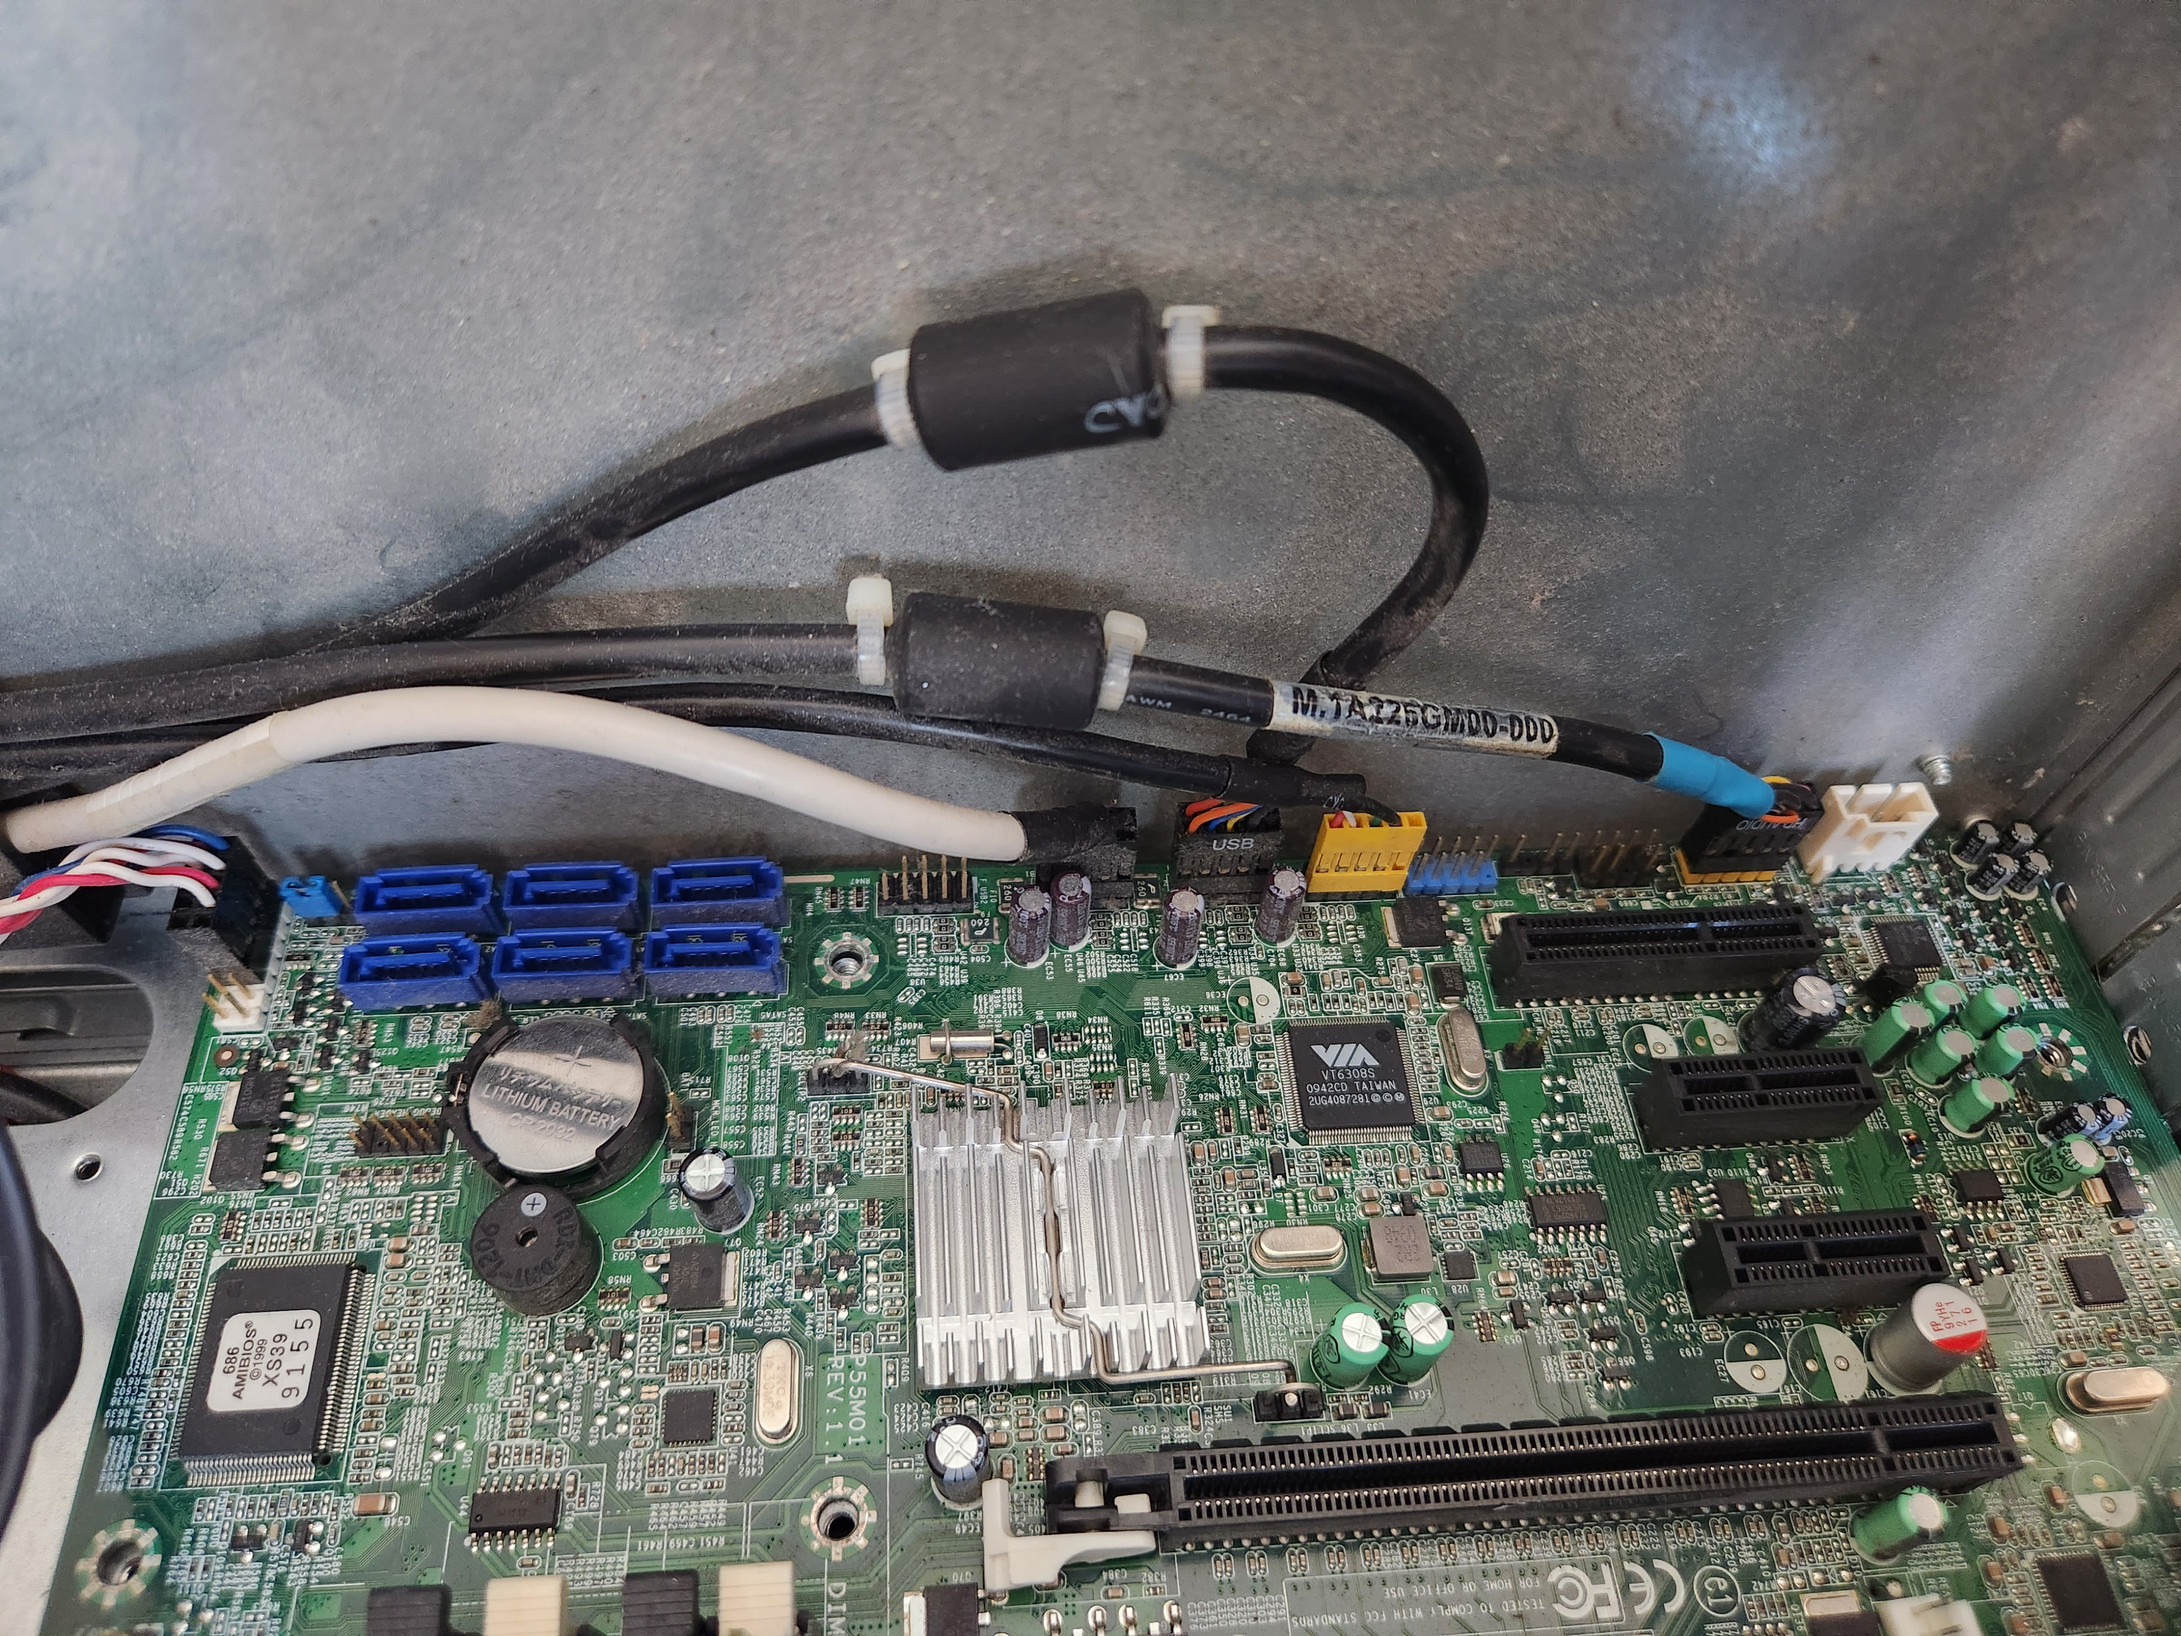

## 主板选择：GIGABYTE GA-H67MA-USB3-B3 Motherboard Intel H67 LGA 1155 DDR3 32GB M-ATX

Micro ATX；Intel i7 3700；Intel H67；LGA 1155：4X8GB DDR3 1600Hz；4XSATAII+2XSATA III 6GB/s；

>3个USB

其它备选：

ASUS P8H67-m pro 32GB

ASUS P8P67-M（for game） PRO LGA 1155 SATA 6Gbps and USB 3.0 Supported Intel P67 DDR3 2200 32GB

Intel DH67BL LGA 1155 Micro ATX DDR3 32GB

电源：750W

# 硬件安装和配置

## X370：CPU AMD Ryzen 7 1700（Summit Ridge）；显卡GEO 1080 8GB；内存DDR4 2X8GB 2400Hz （最大64GB！）

### 主板：ASRock Fatal1ty X370 Gaming k4 (BIOS P4.50)

https://www.asrock.com/mb/amd/fatal1ty%20x370%20gaming%20k4/index.asp

<https://www.asrock.com/mb/AMD/Fatal1ty%20X370%20Gaming%20K4/index.asp#CPU> 主板支持的CPU列表

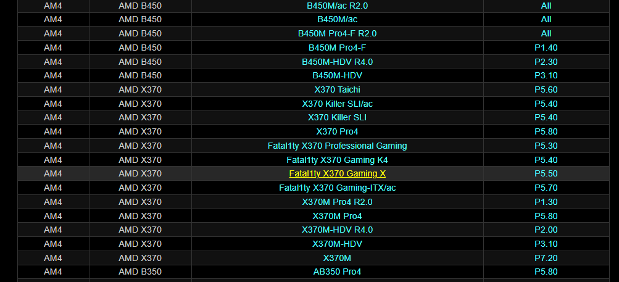

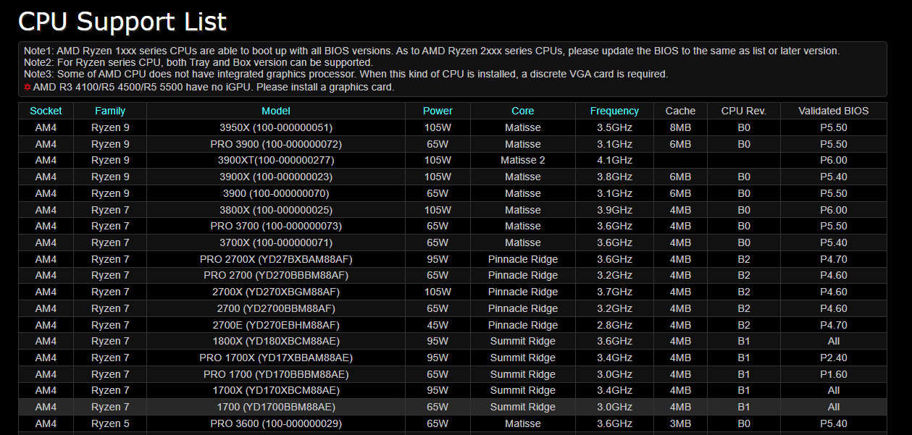

### 升级BIOS（P3.2升至P6.0）

<https://www.asrock.com/mb/AMD/Fatal1ty%20X370%20Gaming%20K4/index.asp#BIOS>

### 升级CPU AMD Ryzen 7 1700（Summit Ridge）至AMD Ryzen 9 3900X

https://www.amd.com/en/product/1216

Ryzen 7 1700 主频为 3.0 GHz，加速频率为 3.7 GHz，热设计功耗 65W。在 Cinebench R15 nT 性能测试中，1700 领先英特尔 i7 7700K 幅度高达 46%。

AMD 锐龙9 3900X与Intel 酷睿i9-10900K全方位对比

<https://diy.pconline.com.cn/1379/13797624.html>

### 升级4X16GB DDR4 2666MHz：

<https://www.asrock.com/mb/amd/fatal1ty%20x370%20gaming%20k4/index.asp#Specification>

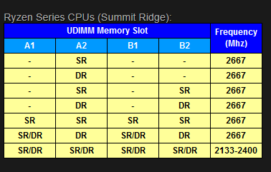

X370标配2X8GB 2400Hz：https://www.teamgroupinc.com/en/product/vulcan-ddr4

<https://www.teamgroupinc.com/en/products/t-force/gaming-memory>

所有支持X370主板的内存列表：

https://pangoly.com/en/compatibility/asrock-fatal1ty-x370-gaming-k4/ram#compatible-list

升级选择：

**TEAMGROUP Elite DDR4 32GB Kit (2 x 16GB) 2666MHz (PC4-21300) CL19 Unbuffered Non-ECC 1.2V UDIMM 288 Pin PC Computer Desktop Memory Module Ram Upgrade - TED432G2666C19DC01**

注意：主机可能需要重启多次才能自动识别！

其它：

<https://www.crucial.com/compatible-upgrade-for/asrock/fatal1ty-x370-gaming-k4>

### 机箱Crystal Series® 460X RGB

<https://www.corsair.com/zh/zh/%E7%B1%BB%E5%88%AB/%E4%BA%A7%E5%93%81/%E6%9C%BA%E7%AE%B1/Crystal-Series%C2%AE-460X-RGB-Compact-ATX%E4%B8%AD%E5%A1%94%E6%9C%BA%E7%AE%B1-%28CN%29/p/CC-9011101-CN?_ga=2.101137281.1212406700.1666424702-1143845672.1665284553>

#### 在iCUE中设置风扇灯光和旋转

<https://help.corsair.com/hc/zh-cn/articles/360042100691>

### 升级电源EVGA SUPERNOVA 550 G2 至850

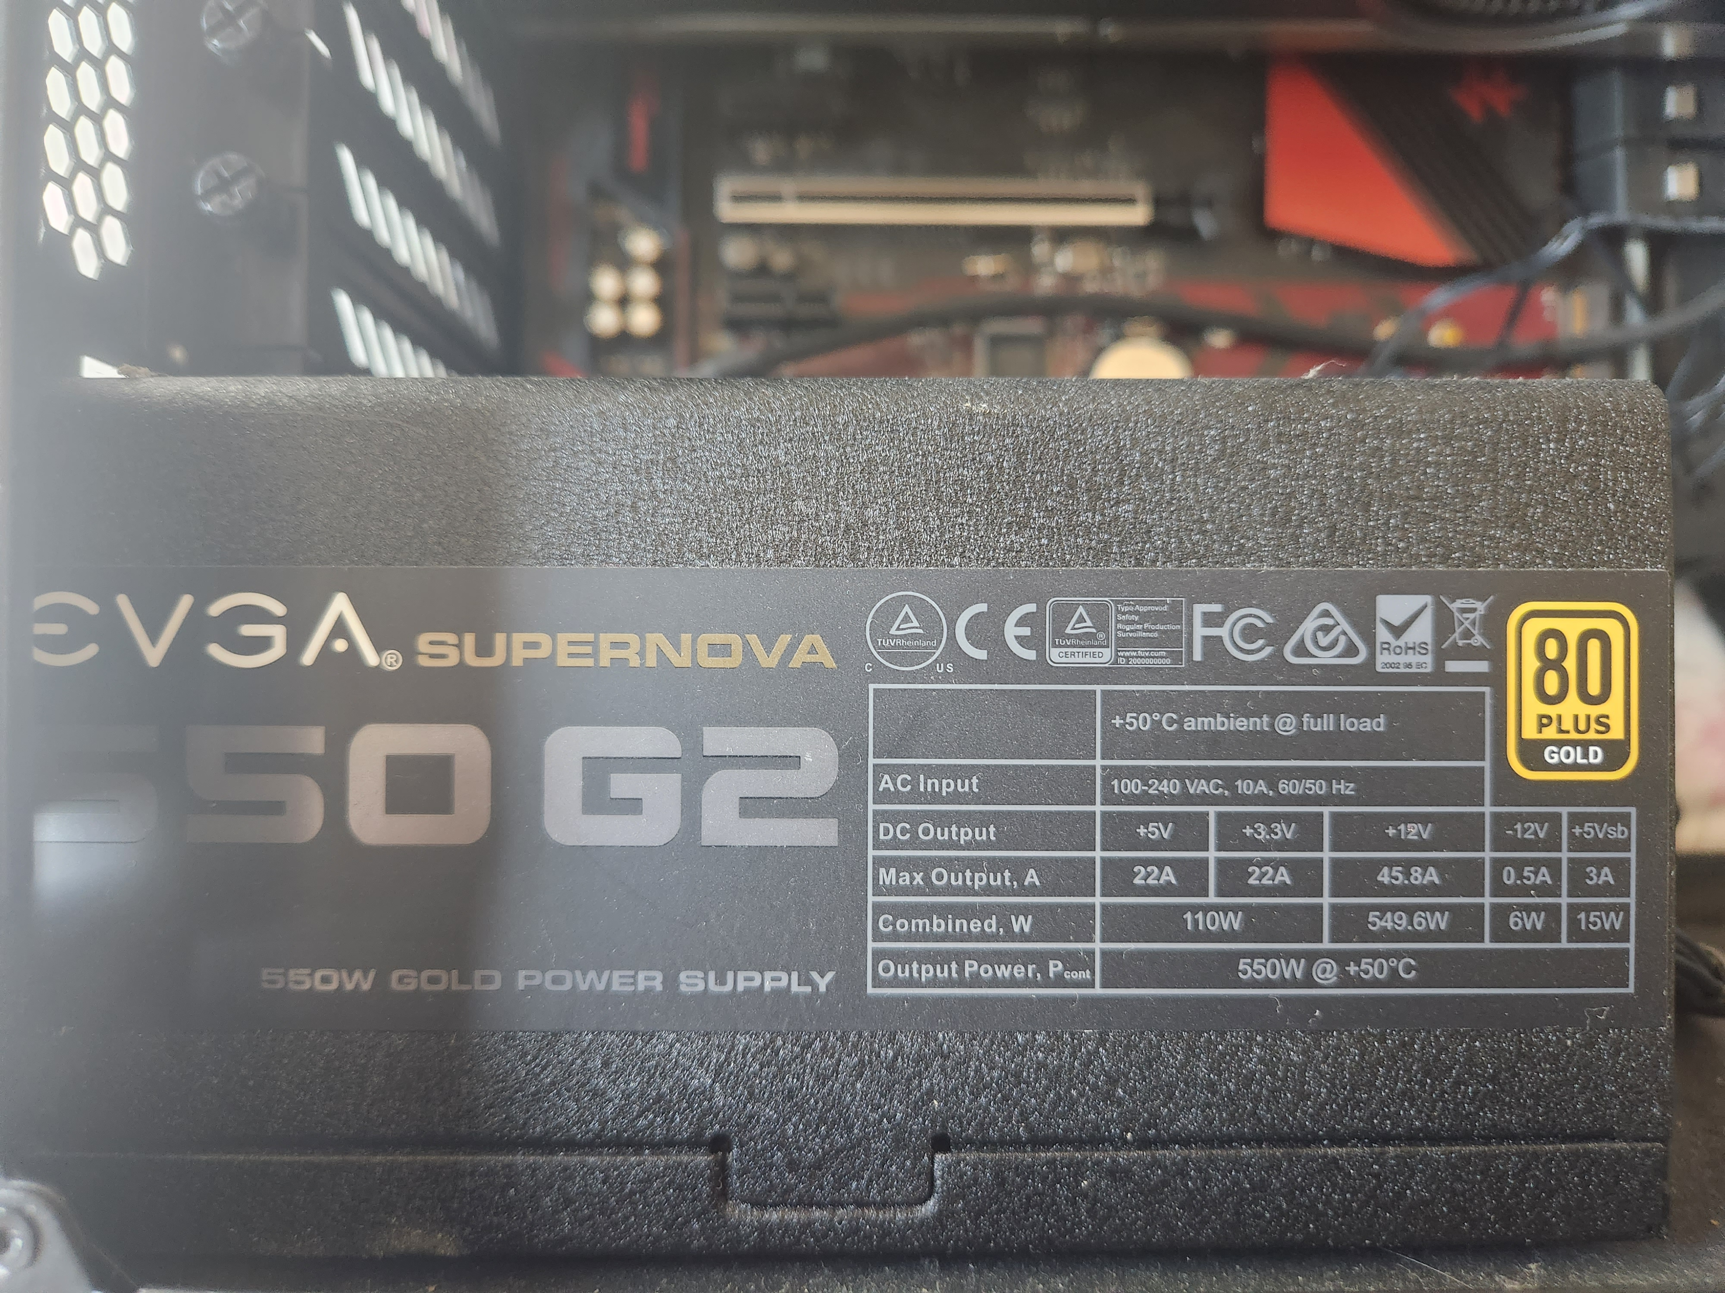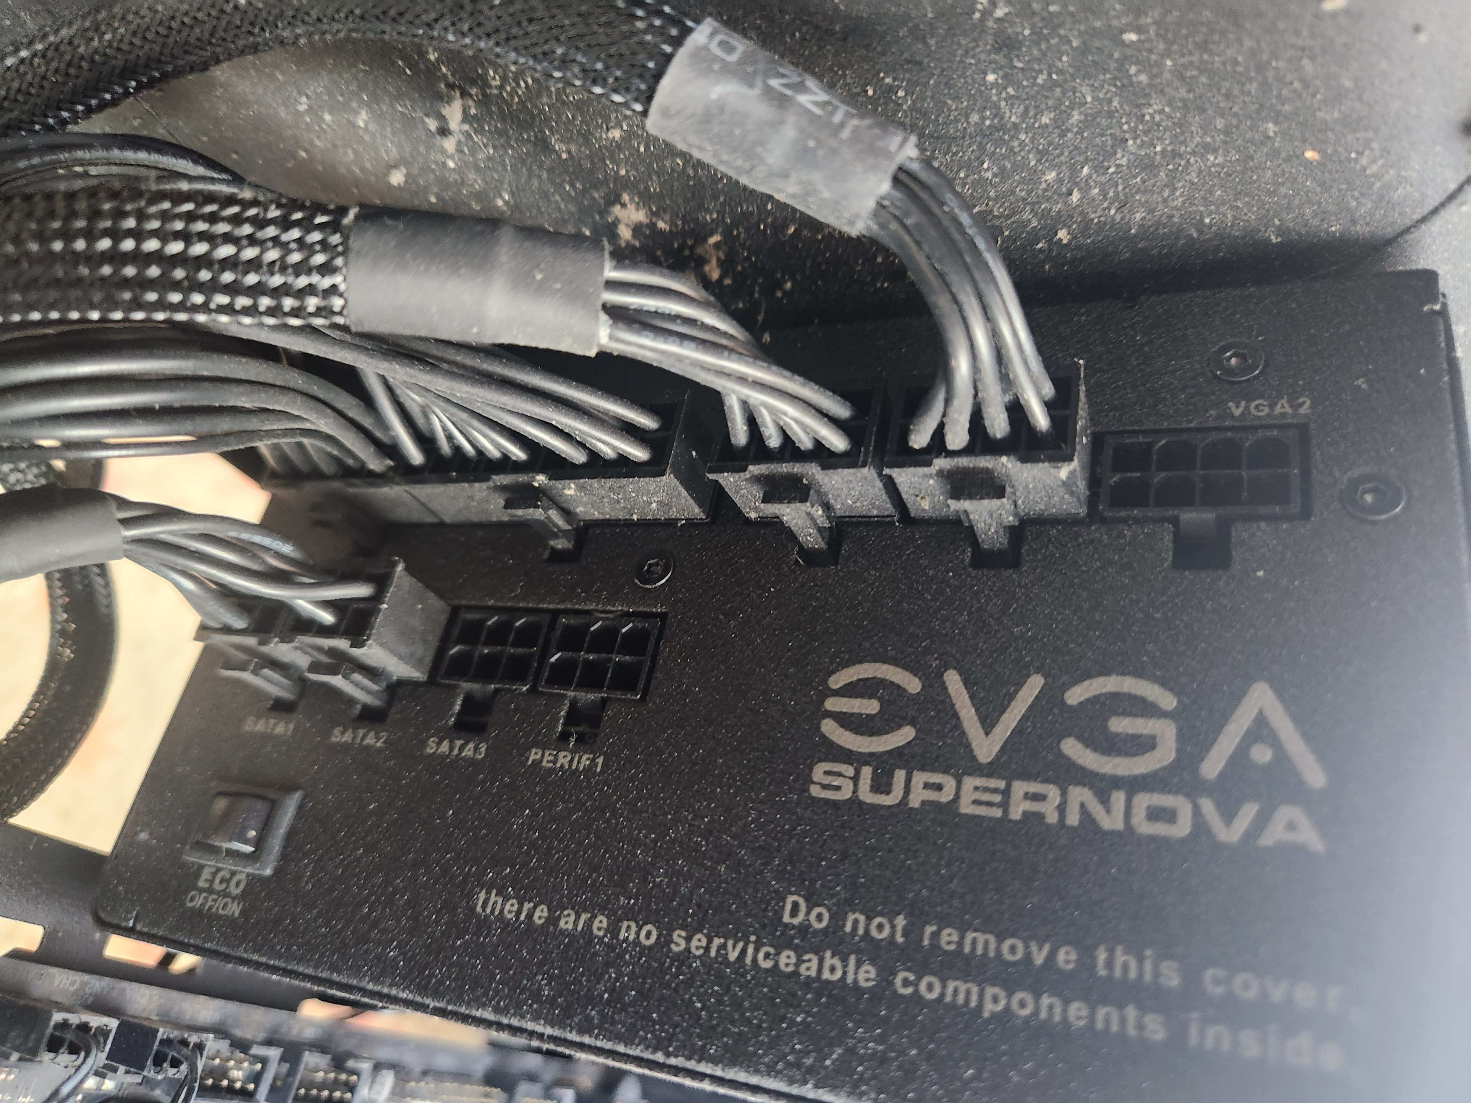

### Crystal Series® X370 Gaming PC

Case: Crystal Series® 460X ($50 on eBay)

Power: EVGA SUPERNOVA 550 G2 ($50 on eBay)

5 Corsair SP120 LED Funs With Corsair iCUE COMMANDER CORE XT ($80 on eBay)

Motherboard: ASRock Fatal1ty X370 Gaming k4 (BIOS P6.0) ($100 on eBay)

Memory: TEAMGROUP DDR4 2666MHz 64GB!!! (16GB X 4) ($163 on Amazon)

CPU: AMD Ryzen 7 1700 (Summit Ridge) - 8 Cores, 16 Threads @3.0GHz. It posts up to 46% higher performance than the i7-7700K!!! ($70 on eBay)

GPU: EVGA GeForce GTX 1080 8GB GDDR5X Graphics Card ($90 on eBay)

WiFi Card: OKN WiFi Card 6E AX5400 PCIe WiFi Card Intel AX210 Chip Bluetooth 5.3 WPA3 11AX Tri Band Wireless Adapter ($23)

SSD: 1TB UltraII ($70 on eBay)

OS: Windows 10 Pro (reset factory and Fresh windows reset.)

（评测X370：789、Ryzen 7-1700 (3.0GHz 8 Cores) 306）

--- 升级 ---

CPU: AMD Ryzen 7 3800X AM4 CPU Processor R7-3800X 3.9GHz 8Cores 16T 32MB 105W ($142)

SSD (PCIE): Western Digital SSD980 NVMe 500GB SSD Samsung ($21）

显卡: NVIDIA GeForce RTX 3060 Ti X2 8G Graphics Card ($262）

电源: 750-800W ($50)

(升级后出售价格：$1000 - $1200)

（升级后评测X370：？？？、Ryzen 7 3800X ？？？）

## W530：Intel i7 3840 2.8GHz；内存32GB 1600MHz

Win10 64bit驱动下载：<https://think.lenovo.com.cn/support/driver/newdriversdownlist.aspx?categoryid=10667&CODEName=ThinkPad%20w530&SearchType=%200&wherePage=%202&osid=42>

# 评测

## X570：2156、Ryzen 9-5950X (4.9GHz 16 Cores) 940

## X370：789、Ryzen 7-1700 (3.0GHz 8 Cores) 300

## X370(升级CPU后)：???、Ryzen 7-3800X (3.0GHz 8 Cores) ???

## Dell：411/？？？(加装GTX1080后上升为？？？)、i7-4790 (3.6GHz) 241

## Gateway：308/600(加装GTX1080后上升为600)、i7-3770 (3.4GHz) 160

## W530：300、i7-3840 (2.8GHz) 160

## P15：???、i9-10885 & RTX4000 (2.4GHz)???

# 装机指南

！电源：850W Gaming Power Supply GP Series 80 Plus Gold Certified Full Modular https://www.ebay.com/itm/275417805786 ------------$72.89/$79.54

！GeForce RTX 3080 Ti XC3 ULTRA GAMING 12GB GDDR6X Graphics Card $700 $950 https://www.ebay.com/itm/134276730231 ------------$650/$724.91 Nov 18-30

！CPU：AMD Ryzen 9 5950X no fun (相当于Intel Core i9-11900K) $500 ------------$465/$507.43

AMD Ryzen 9 3950X no fun (相当于Intel Core i9-10900K) https://www.ebay.com/itm/403923360765 ------------$350/$381.94

AMD Ryzen 9 3900X+fun （相当于Intel 酷睿i9-10900K） $250 $350

与Intel 酷睿i9-10900K对比更便宜：

最值得一提的就是支持PCIe 4.0，PCIe 4.0可以提供最高64GB/s的带宽，是PCIe 3.0的二倍，可以大幅度提升NVMe SSD以及高端GPU的性能。同时PCIe 4.0的支持可以让我们用上更快的固态硬盘，另外未来对于高端显卡的支持也更好一些。这些参数对比i9-10900K均占优

AMD Ryzen 9 7900x/7950X no fun (相当于Intel Core i9-12900K) ($550/$700太贵！)

！主板：ASUS TUF GAMING X570-PLUS (WI-FI) Socket AM4 https://www.ebay.com/itm/124826719565 ------------$115.00/125

ASUS TUF B550M GAMING PLUS WIFI II AM4 AMD SATA 6Gb/s DDR4 Micro ATX Motherboard https://www.ebay.com/itm/314129790123 ------------$157.69/taxed$172.08 Nov 15-28

AMD Ryzen 9 3900X/3950X的主板：AMD B550 $150 or AMD X570 （AMD X670、B650：最低支持ryzen 9 7900x（$550太贵！）） https://www.asrock.com/mb/index.asp#AllProduct

支持DDR4 ：5100(OC)/ 5000(OC)/ 4866(OC)/ 4800(OC)/ 4600(OC)/ 4533(OC)/ 4400(OC)/ 4300(OC)/ 4266(OC)/ 4200(OC)/ 4133(OC)/ 4000(OC)/ 3866(OC)/ 3733(OC)/ 3600(OC)/ 3466(OC)/ 3400(OC)/ 3333(OC)/ 3300(OC)/ 3200(JEDEC)/ 3000(JEDEC)/ 2933(JEDEC)/ 2666(JEDEC)/ 2400(JEDEC)/ 2133(JEDEC) MHz

https://techguided.com/b550-vs-x570-which-amd-motherboard-chipset-is-best

As such, for most gamers, a cheaper B550 motherboard will be a better option. If you only want a standard gaming setup, then a B550 motherboard should give you everything you need.

But if you anticipate needing multiple PCIe 4.0 expansion cards, high-speed storage devices, or high-speed USB connections, then you’ll likely find a better solution from X570 motherboards.

！CPU双塔风冷：Vetroo U6 Dual Tower CPU Cooler w/ 6 Heatpipes 120mm ARGB & PWM Fan AMD Intel -----------$49.99/$54.55

！机箱：mid tower atx case https://www.amazon.com/Zalman-Tempered-Pre-Installed-Zalman120mm-Finish/dp/B07NZYJ9ZJ/ref=psdc_3012292011_t4_B08W58LS5L?th=1 -----------$55.99/$60.01

前面板有几个USB3？

GPU显卡最大长度大于12'

总高度小于18'

以上合计：1430

？内存：DDR4 64GB 3200Mhz：$150【测试完成后再购买！】

## 注意：Ryzen 9 5950x不支持主板集成的显卡、只能使用独立显卡！后缀为g的cpu才支持！

<https://forums.tomshardware.com/threads/hdmi-onboard-not-working-msi-x570-a-pro-amd-ryzen-7-win-10.3537970/>

but the only Ryzen CPUs with graphics built-in have a "g" at the end.  
EX: Ryzen 3 2200g or 3400g.  
  
No ryzen 7 CPUs currently contain any sort of integrated graphics, so you will not be able to use the motherboards graphics ports.

# 系统安装和配置

## 注意：大于2TB的分区时使用GPT分区！

## 注意：必须使用更新助手更新到21H2

<https://www.microsoft.com/en-us/software-download/windows10>

# 验证硬件是否支持AndroidStudio

<https://developer.nvidia.com/vulkan-driver>

## 以前为980第一代，AS模拟器无法运行！更新CPU为Intel i7 3770

## 以前为ATI Radeon 5850 ，不支持HEXM，AS模拟器无法运行！更新显卡GeoForce为 1080

# 配置Outlook Express

## 注意：不要轻易开启二次验证！否则，电脑Outlook无法访问！需要手机安装获取App password，填入Outlook账户的密码对话框，太麻烦！而且再次关闭二次验证2小时后才生效。

# 安装Office 2019（批量授权版）

https://www.youtube.com/watch?v=VSjRx7Hoa60

下载运行Office Deployment Tool

管理员方式运行CMD：

setup /configure configuration-Office2021Enterprise.xml

安装语言包

# 安装KMSpico，激活Windows

注意：要加入病毒工具的白名单中！

# 安装360卫士、杀毒、驱动、鲁大师

# Windows更新（直至安全中心取代Defender！）

# Zend安装和配置

# 安装VisualStudio安装

# 安装Adobe系列

# 安装PhpStorm

# 安装WinRAR、FileZilla、CuteFTP、迅雷、Sublime Text

# 安装SecureCRT

# 安装Navicat

# 安装RelamStudio

# 多机云盘：GoogleDrive（25GB，不常用文档）

<https://www.google.com/drive/>

[前往云端硬盘](https://accounts.google.com/ServiceLogin?service=wise&passive=true&continue=http%3A%2F%2Fdrive.google.com%2F%3Futm_source%3Den&utm_medium=button&utm_campaign=web&utm_content=gotodrive&usp=gtd&ltmpl=drive)

登录Google账户

# 多机共享云盘文档：OneDrive

## 免费版容量仅5GB（适合存放多机共享的重要文件如Password或临时文件如开发日志）

## 下载安装

登录OneDrive账户

youngtiger.ibrainbook@outlook.com [&Wyxxx44&] ？？？手机 备用邮箱：3196127698@qq.com brainbook.cc@outlook.com

然后左下角点击“获取OneDrive应用”

<https://www.microsoft.com/en-us/microsoft-365/onedrive/online-cloud-storage>

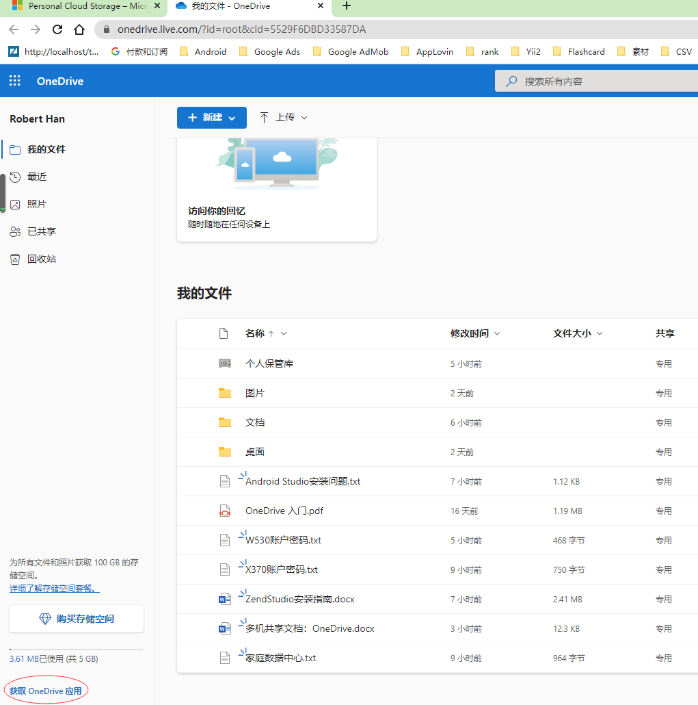

## 注意：安装时，不要选择备份桌面/文档/图片！破坏Windows环境且很难恢复！

## 注意：一台电脑只能同时使用一个OneDrive账户，必须先取消链接现有账户才能重新链接新OneDrive账户。

## 使用

### 个人保管库：每次使用其中的文件时，需要二次邮箱验证！而且只维持访问20分钟。

### 始终保留在此设备：下载云端所有文件。

### 释放空间：删除本地文件（保留文件名）释放本地空间，使用时再下载。

### 技巧：使用Sublime打开文件，能防止云端数据删除时，本地文件意外丢失！

## 问题：开机不能自动启动！

卸载后重新安装，留意360优化启动项中开启开机启动！



## 问题：不能实现实时自动同步！或延迟很久才自动同步

解决方法一：暂停同步后再立即开启。

解决方法二：随意创建一个新文件后再立即删除。

# 配置网络打印机

## 首先复位缺省网络设置

## 然后用网线直接连接网络路由器，获取IP地址后浏览器访问

## 出现打印机配置页面后，设置无线网络参数

## 最后拔掉网线，使无线设置生效

## Win10中发现网络打印机并添加设备

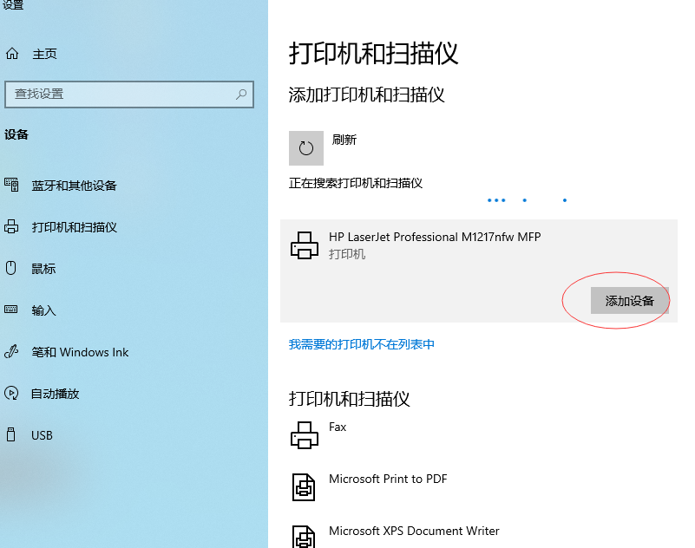

# 配置网络文件共享

<https://www.icoa.cn/a/814.html>

<https://www.abackup.com/easybackup-tutorials/unable-access-shared-folder.html>

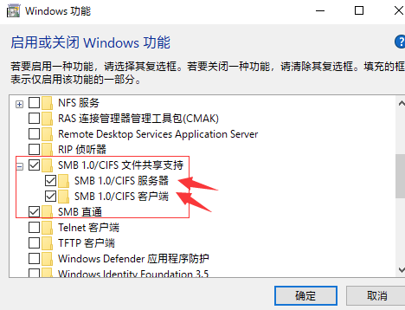

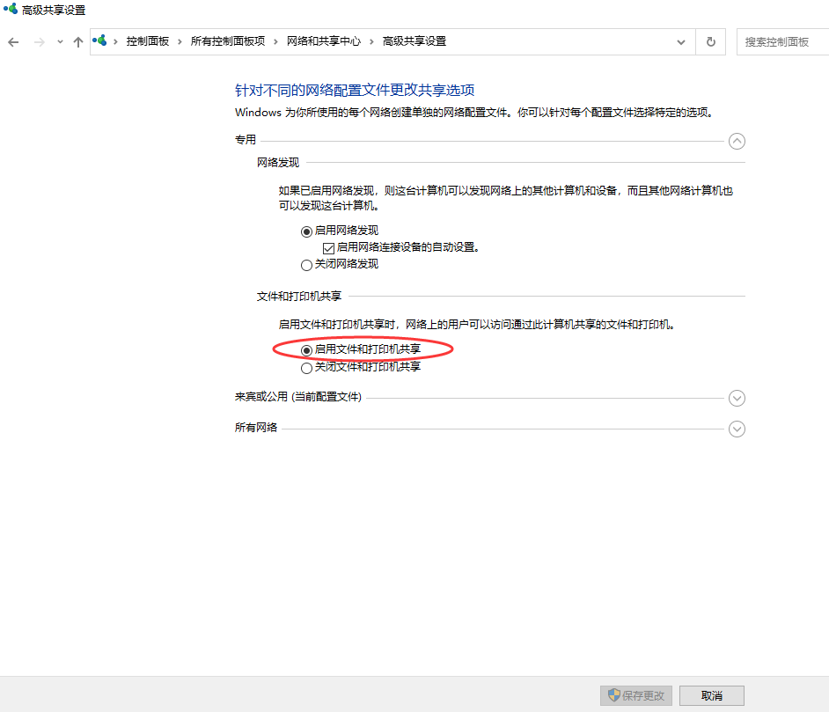

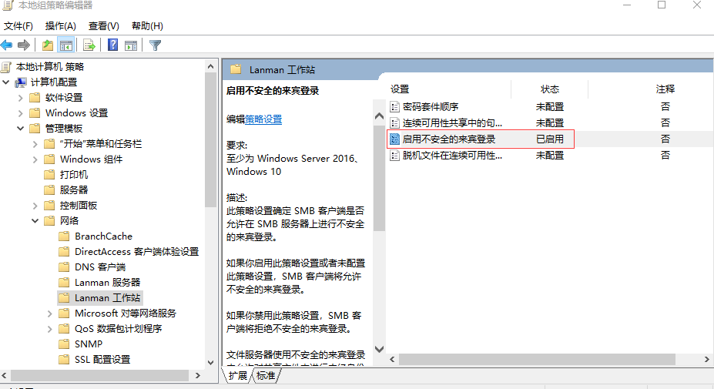

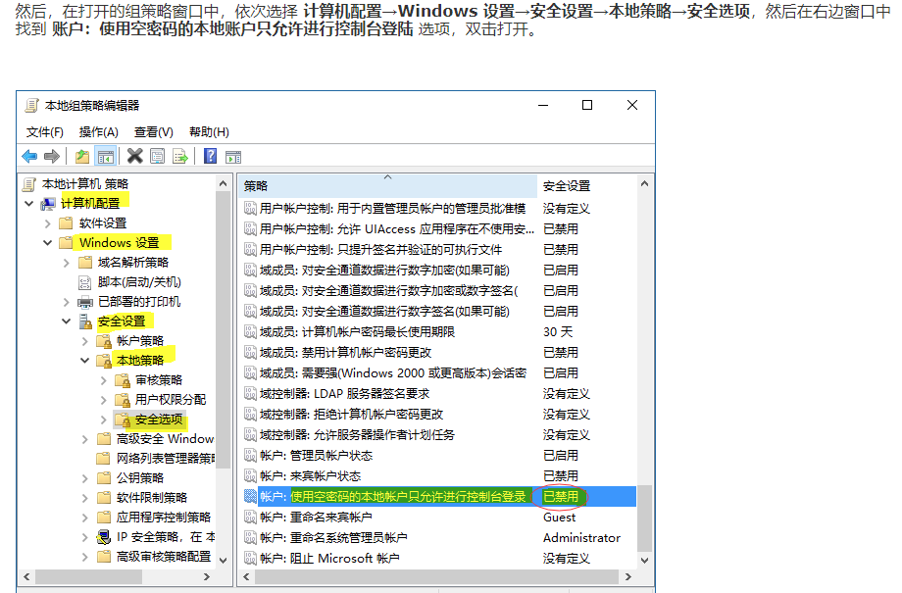

## 最后重启两端电脑

## ？？？问题：不能两台电脑同时访问对方！重启后才能作为服务端

？？？可能需要固定IP地址

# 清理文件、整盘查杀木马病毒

# 安装傲梅备份工具，进行系统映像备份

# 远程桌面访问：优先选用Windows自带Remote Desktop！

# 远程桌面访问：RustDesk

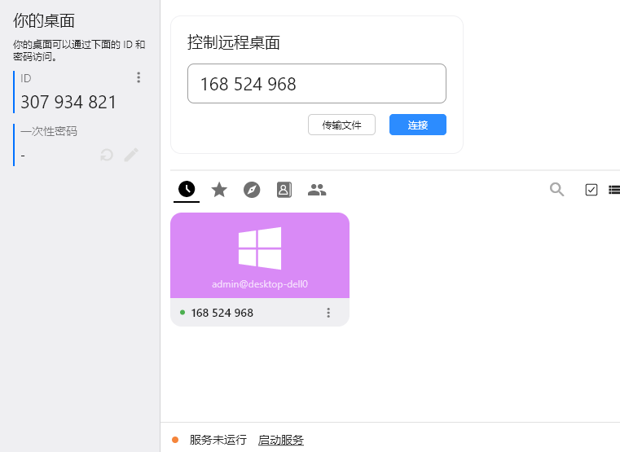

# 群辉Synology NAS

## 外网远程唤醒

<https://post.smzdm.com/p/a3gvkwv5/>

<http://107.172.219.89/rjjc/17409.html>

<http://www.92nas.com/forum.php?mod=viewthread&tid=141>

# 局域网内WOL网络唤醒之被控端设置

<https://www.dell.com/support/kbdoc/zh-cn/000129137/%E9%80%9A%E8%BF%87-lan-%E5%94%A4%E9%86%92-wol-%E6%95%85%E9%9A%9C%E5%A4%84%E7%90%86-%E6%9C%80%E4%BD%B3%E5%AE%9E%E8%B7%B5>

## 确认在计算机关机时链路指示灯仍然亮起。如果没有链路指示灯，则网络适配器无法接收幻数据包来唤醒计算机。

## 注意：当计算机使用电池运行时，WOL 不起作用

## 确保在 **BIOS**中的电源管理设置下****启用**** WOL

## 确保在 BIOS 中禁用深度睡眠（不适用于所有计算机）。此节能设置将关闭网络适配器

## 在 Windows 中检查网络适配器驱动程序属性，并确保在其中启用了 WOL

## （可选）在win10中关闭开启快速启动，否则会造成无法正常唤醒电脑



# 局域网内WOL唤醒的主控端（手机Wake on Lan App或电脑运行WakeMeOnLan）

# 外网远程WOL唤醒，如无wol的路由器：

## ？？？Teamviewer 安装上配置 WOL

## 通过Synology NAS的WolGoWeb的Docker实现远程外网WOL唤醒

<https://github.com/xiaoxinpro/WolGoWeb>

<https://zhuanlan.zhihu.com/p/537574137>

<https://blog.csdn.net/mb86168668/article/details/122582647>

<https://hub.docker.com/r/chishin/wol-go-web>

# 外网远程WOL唤醒，有wol的路由器：使用第三方的WOL软件

https://post.smzdm.com/p/aevxln4q/

对于部分有wol的路由器来说，使用的时候要么使用第三方的WOL软件，要么远程登录路由器后台进行唤醒。如下图所示的两种方法。

[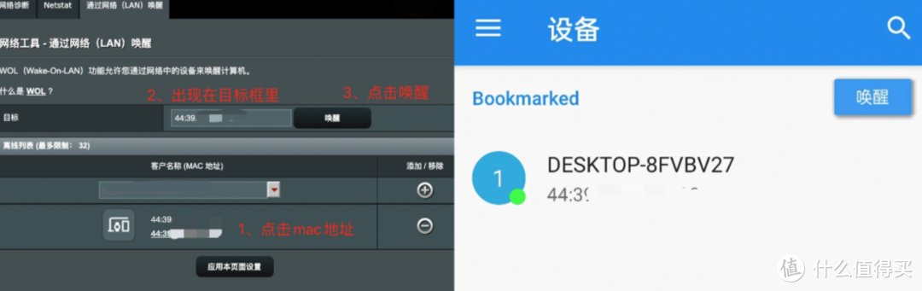](https://post.smzdm.com/p/aevxln4q/pic_2/)

# 外网远程WOL唤醒，有wol的路由器：外网远程访问有WOL的路由器，实现WOL唤醒局域网内的电脑

<https://www.asus.com.cn/support/faq/1000926/>

# ============各个电脑安装内容=========

# 技巧：使用系统文件检查器工具修复丢失或损坏的系统文件

sfc /scannow

# 注意：Dell Win Pro版本偶尔会蓝牙搜索不到设备（如蓝牙耳机等）

原因可能为蓝牙设备低能耗控制器状态出错！Windows日志中出现BTHUSB警告：

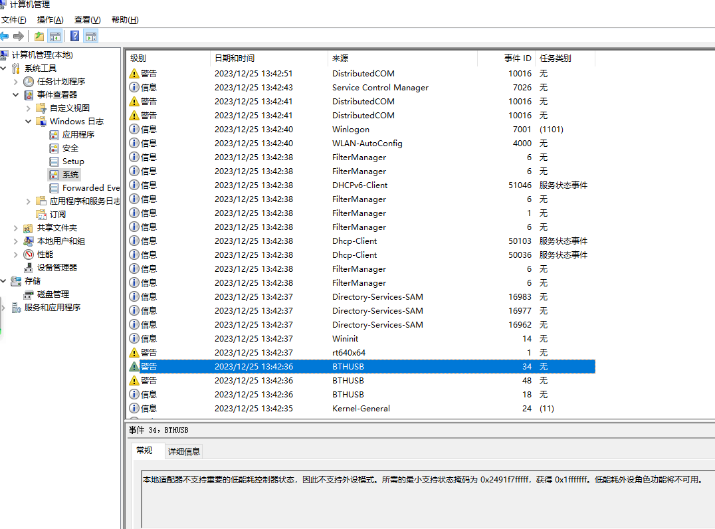

临时解决：关闭Dell网络功能，只给蓝牙供电。插入外接网卡实现网络功能

？？？解决：

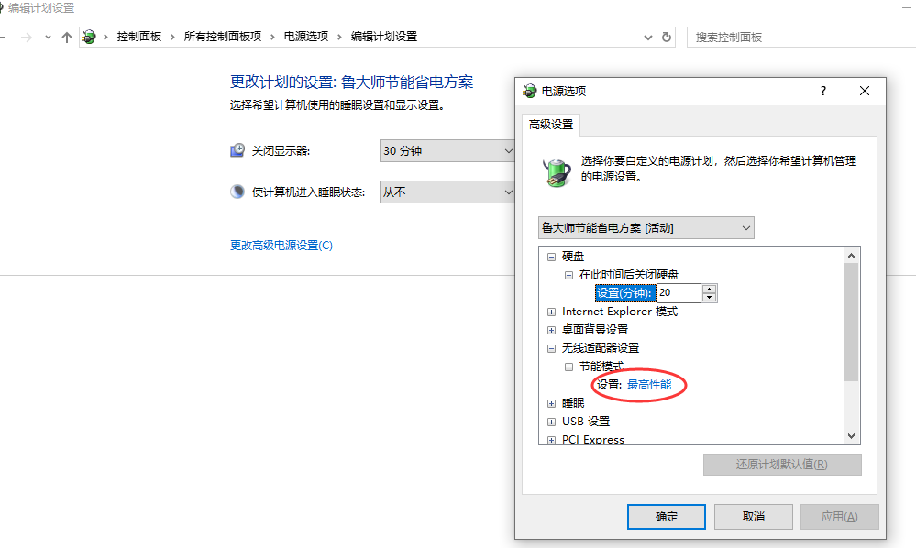

# DESKTOP-DELL0: Win10 Pro

安装OS；Windows Update；

个性化=》主题=》桌面图标设置

Windows Explore设置展开到打开的文件夹；

加中文输入，设置任务栏语言切换、区域选非Unicode语言为中文

WinRAR

Aomei备份；分区助手

网络分享=》连接DiskStation（sunboy2544/awxxx4）

安装synology Assistant后映射虚拟盘

网盘Synology Drive Client

连接打印机

Dell SupportAssist

# DESKTOP-DELL: Win10 Pro

360卫士（设置取消推荐消息等）；杀毒；软件管家

如缺驱动则360驱动大师（注意：不要一键修复！要逐个修复且忽略360浏览器）

如需节能控制则安装鲁大师(选智能降温)

Google Drive；One Drive

MS Office 2021；OutLook

QQ；微信

平安证券慧赢

FileZilla；WinSCP；CuteFTP 9

SecureCRT 9.1

Navicat Premium

Zend Studio；Zend Server

PhpStorm

Git Bash

# LAPTOP-P15: Win10 Pro =》Win11

MS Office

QQ；微信

平安证券慧赢

Zoom

# DESKTOP-GATEWAY: Win10 Pro（Youtube视频制作）

MS Office

Corel VideoStudio 2022

Adobe Dreamweaver CC 2018

Adobe Fireworks CS6

Adobe Photoshop CC 2018

Adobe Premiere Pro CC 2018

Adobe After Effects CC 2018

Adobe Illustrator CC 2018

Adobe Animate CC 2018

Audacity

Camtasia Studio 8

魔影工厂

NVIDIA GeForce Experience

更新BIOS：https://asrock.com/support/BIOSIG.cn.asp?cat=BIOS9

# DESKTOP-X570: Win10 Pro（娃娃用）